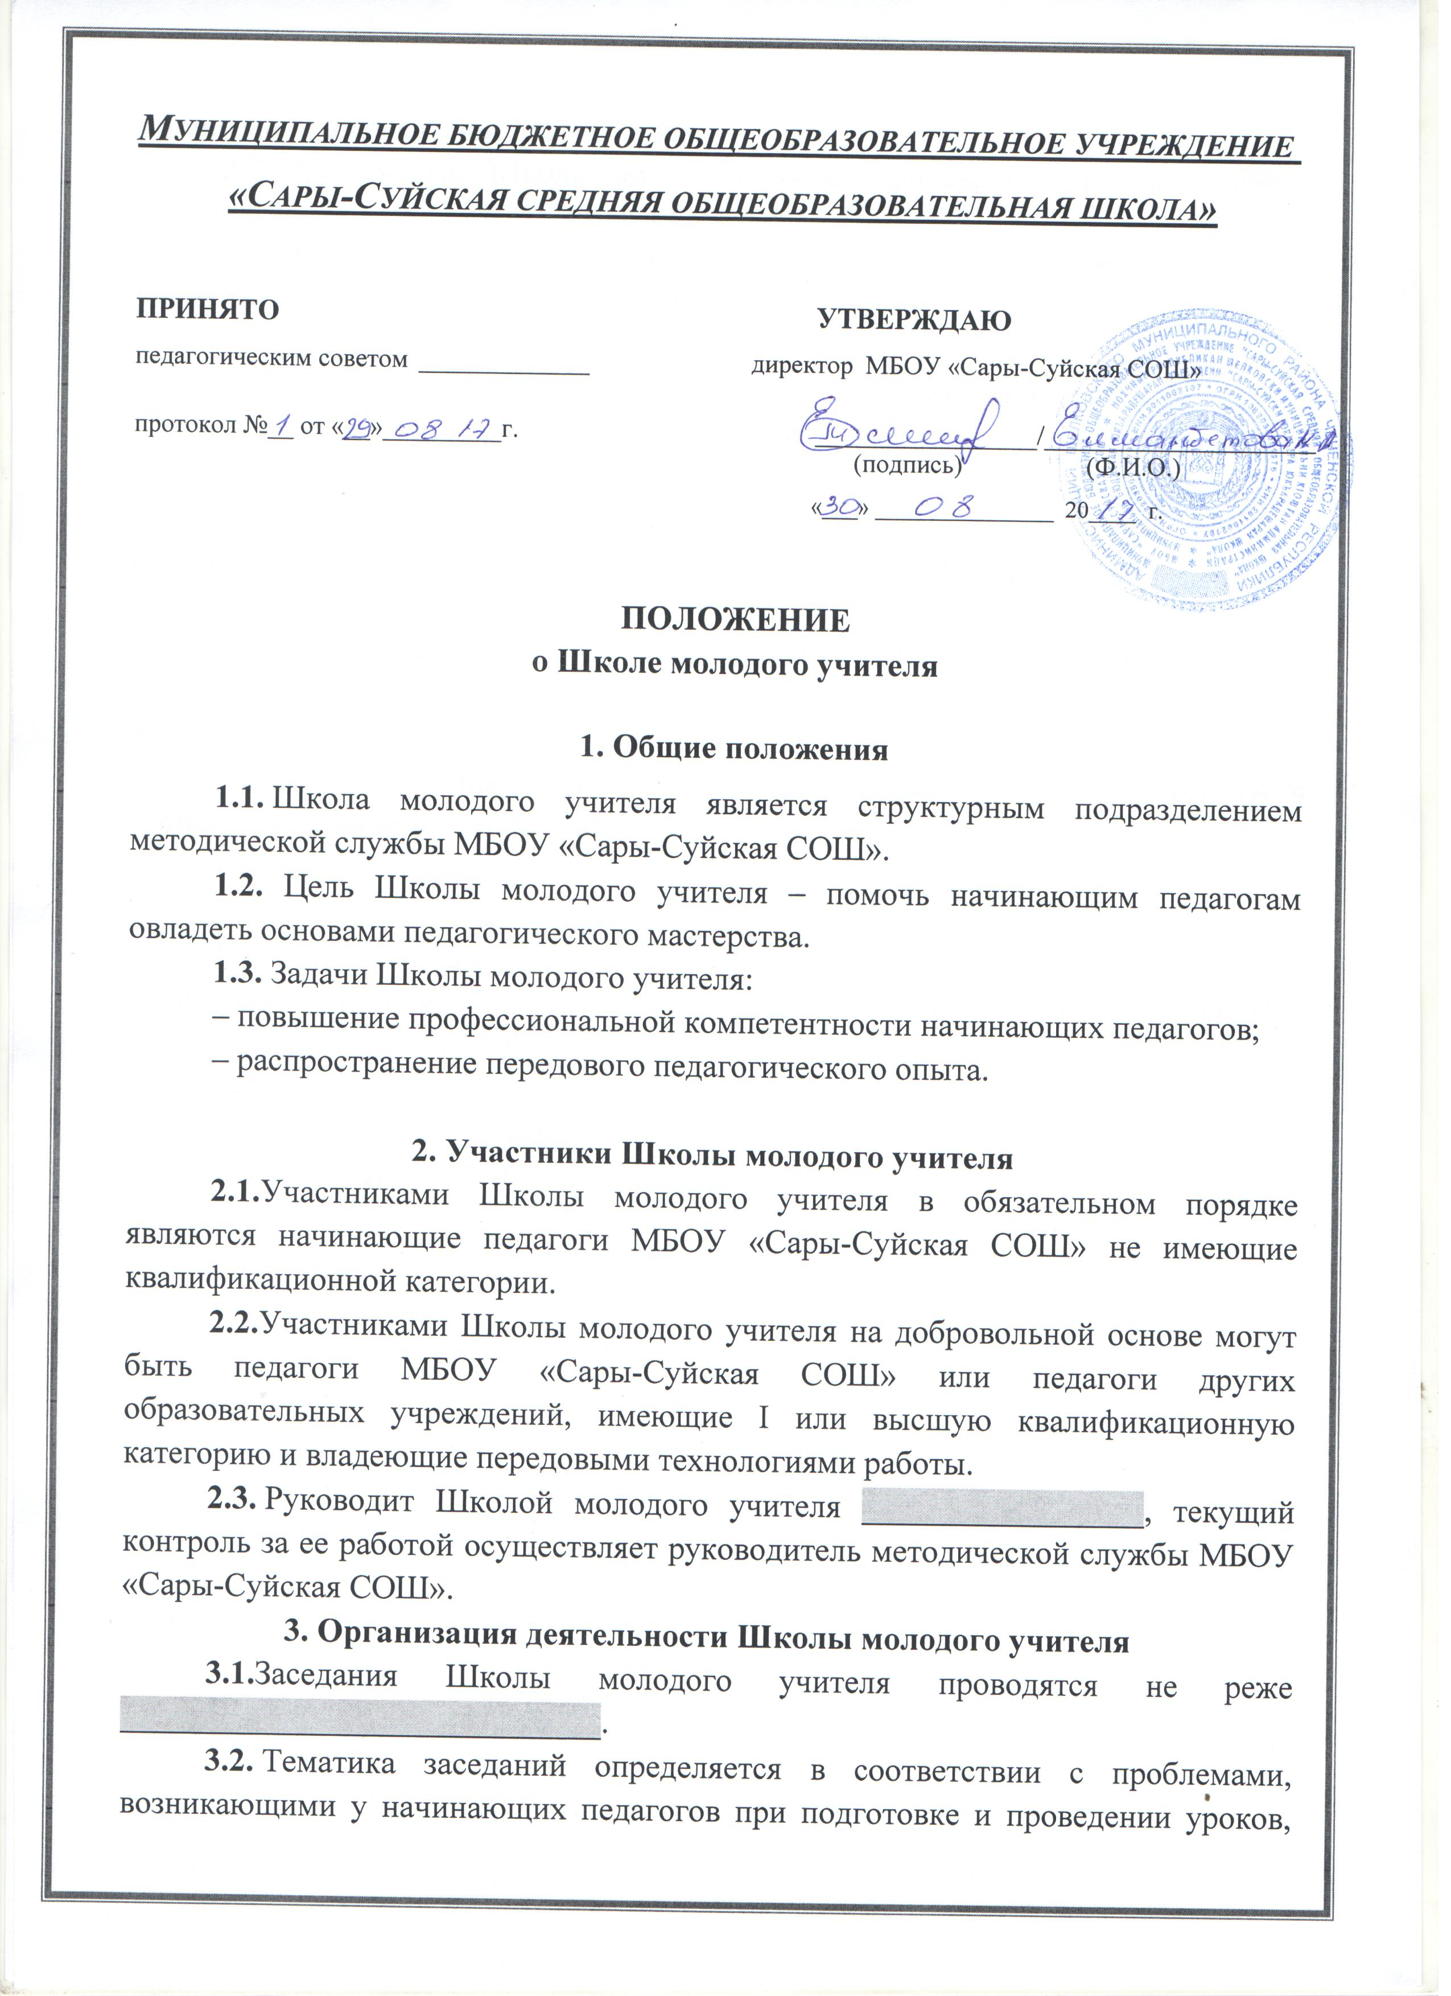организации внеклассной работы и др.
3.3. План работы Школы молодого учителя фиксируется в плане работы методической службы МБОУ «Сары-Суйская СОШ».
3.4. Итоги работы Школы молодого учителя подводятся в конце каждого учебного года.

4. Права и обязанности участников Школы молодого учителя
4.1. Участники Школы молодого учителя имеют право:
– принимать участие в планировании работы Школы молодого учителя;
– вносить на рассмотрение руководителя Школы молодого учителя предложения по совершенствованию работы Школы молодого учителя.
4.2. Участники Школы молодого учителя обязаны:
– присутствовать на заседаниях Школы молодого учителя;
– проявлять активность и инициативу в пределах, определяемых руководителем Школы молодого учителя;
– своевременно предоставлять материалы о результатах своей работы в рамках деятельности Школы молодого учителя.

5. Заключительные положения
5.1. Для выполнения своих функций Школа молодого учителя взаимодействует с методическими объединениями и другими подразделениями МБОУ «Сары-Суйская СОШ».
5.2. Систематическая работа в качестве наставника начинающих педагогов в Школе молодого учителя может поощряться благодарностью администрации МБОУ «Сары-Суйская СОШ».

